**Муниципальное бюджетное образовательное учреждение «Начальная общеобразовательная школа № 14»**

**«Игровые технологии на уроках английского языка в начальной школе »**

**Учитель английского языка**

**Шмакова И.Б.**

**п. Обор . 2025г.**

Игра – школа жизни и практика развития детей (С.Л. Рубинштейн).

С каждым годом возрастает значение межнационального общения, в связи с чем, стремление к овладению иностранными языками развивается во все больших масштабах. На сегодняшний день, исходя из особенностей развития современного общества, экономики, политики в нашей стране знание иностранного языка стало жизненно важным.

Целью изучения иностранного языка является формирование умений общаться на иностранном языке с учетом речевых возможностей и потребностей школьников. Важно показать учащимся практическое применение их знаний, умений и навыков. Вне языкового окружения недостаточно насытить урок разнообразными упражнениями, важно предоставить учащимся возможность мыслить, решать какие-либо проблемы, которые порождают мысли, рассуждать над возможными путями решения этих проблем. Не менее важным аспектом является формирование мотивации к изучению английского языка.

Причиной выбора темы явилось наблюдение общего снижения интереса школьников к учебной деятельности. Показателями этого являются несформированность умений работать с информацией, размещенной в различных источниках, неумение организовать самостоятельную деятельность по выполнению исследовательских работ, четко выражать свои мысли и анализировать способы собственной деятельности при работе с данными. В результате у ребят со сниженным интересом не вырабатывается целостный взгляд на мир, задерживается развитие самосознания и самоконтроля, формируется привычка к бездумной, бессмысленной деятельности, привычка списывать, отвечать по подсказке или шпаргалке.

Работа над этой проблемой побудила к поиску таких форм обучения, методов и приемов, которые позволяют повысить эффективность усвоения знаний, помогают распознать в каждом школьнике его индивидуальные особенности и на этой основе воспитывать у него стремление к познанию и творчеству.

**Цель самообразования:** освоить новые формы и методы работы на уроках английского языка с использованием различных игровых моментов, способствующих развитию личности школьника, способной и желающей участвовать в межкультурной коммуникации на изучаемом языке, самостоятельно совершенствоваться в овладении им иноязычной речевой деятельности и умеющей применить свои знания в нужный момент.

**Задачи:**

1. Повышение мотивации и интереса к обучению.

2. Более гибкое и прочное усвоение знаний обучающимися предмета, возможность их самостоятельного движения в изучаемой области.

3. Развитие интеллектуальной инициативы обучающихся в процессе обучения.

4. Формирование личности, нужной обществу, коммуникативной, ответственной за свои поступки.

5. Повышение своего методического уровня.

**Ожидаемые результаты самообразования:**

1. Повысить качество преподавания предмета.

2. Научить детей учиться, грамотно использовать полученный материал на уроках и в творческих работах.

3. Создать комплект педагогических разработок для использования в работе.

4. Периодически проводить самоанализ своей профессиональной деятельности.

5. Обобщить опыт по исследуемой теме.

Об обучающих возможностях игрового метода известно давно. Многие ученые и педагоги отмечают большие потенциальные возможности игры в качестве средства обучения английскому языку. Игра является действенным инструментом учителя, который активизирует все познавательные процессы учащихся: развиваются внимание, память, мышление, творческие способности, что позволяет сделать учебный процесс увлекательным и интересным. Это мощный стимул к овладению языком.

В отечественной педагогике и психологии проблему игровой деятельности разрабатывали К.Д. Ушинский, П.П. Блонский, С.Л. Рубинштейн, Д.Б. Эльконин. Различные исследователи и мыслители зарубежья наrpомождают одну теорию игры на другую - К. Гросс, Ф. Шиллер, Г. Спенсер, К. Бюлер, З.Фрейд, Ж. Пиаже и др. Каждая из них как будто отражает одно из проявлений многогранного явления игры, и ни одно, по-видимому, не охватывает подлинной ее сущности. Особой известностью пользуется теория К. Гросса. Он усматривает сущность игры в том, что она служит подготовкой к серьезной дальнейшей деятельности; в игре человек, упражняясь, совершенствует свои способности.

Л.С. Выготский и его ученики считают исходным, определяющим в игре то, что человек, играя, создает себе мнимую ситуацию вместо реальной и действует в ней, выполняя определенную роль, сообразно тем переносимым значениям, которые он при этом придает окружающим предметам.

Игровые приемы значительно облегчают учебный процесс и помогают легче усвоить тему урока, развивают навыки всех видов речевой деятельности. Выполняя правила игры, учащиеся овладевают элементарными учебным действиями.

Для младшего школьного возраста свойственны яркость и непосредственность восприятия. Школьники проживают проблемную ситуацию в ее игровом воплощении. В играх закрепляется бытовой словарь, связная речь, развиваются внимание, память, воля.

Особенностью игрового метода является то, что в игре все равны. Она посильна практически каждому ученику, даже тому, который не имеет достаточно прочных знаний в языке. Более того, слабый по языковой подготовке ученик может стать первым в игре: находчивость и сообразительность здесь оказываются порой более важными, чем знания в предмете. Незаметно усваивается языковой материал, а вместе с этим возникает чувство удовлетворения, ученик уже может говорить наравне со всеми.

Игровая деятельность в процессе обучения выполняет следующие **функции**:

*1)Обучающая функция:* заключается в развитии памяти, внимания, восприятии информации, развитии общеучебных умений и навыков, а также она способствует развитию навыков владения иностранным языком.

*2)Воспитательная функция:* заключается в воспитании такого качества как внимательное, гуманное отношение к партнеру по игре, также развивается чувство взаимопомощи и взаимоподдержки. Учащимся вводятся фразы-клише речевого этикета для импровизации речевого обращения друг к другу на иностранном языке, что помогает воспитанию такого качества, как вежливость.

*3)Развлекательная функция:* состоит в создании благоприятной атмосферы на уроке, превращение урока в интересное и необычное событие, увлекательное приключение, а порой и в сказочный мир.

*4)Коммуникативная функция:* заключается в создании атмосферы иноязычного общения, объединении коллектива учащихся, установлении новых эмоционально-коммуникативных отношений, основанных на взаимодействии на иностранном языке.

*5)Релаксационная функция:* способствуетснятию эмоционального напряжения, вызванного нагрузкой на нервную систему при интенсивном обучении иностранному языку.

*6)Психологическая функция:*состоит в формировании навыков подготовки своего физиологического состояния для более эффективной деятельности, а также перестройки психики для усвоения больших объемов информации.

*7)Мотивационно-побудительная функция:*мотивирует и стимулирует учебно-воспитательную деятельность: оказывает положительное воздействие на личность обучаемого, расширяет его кругозор, развивает мышление, творческую активность и т. д.

Важно отметить, что применение игровых технологий возможно на разных типах и этапах уроков, а также во внеклассной деятельности. Также игра может выступать как самостоятельная единица учебного процесса, например урок-игра.

**Классификация игр**

В настоящее время в методической литературе существует достаточно большое количество классификаций, систематизирующих виды учебных игр в соответствии с тем или иным классификационным критерием, например, в зависимости от:

- целей и задач учебной игры;

- формы проведения;

- способа организации;

- степени сложности;

- количественного состава участников.

По целям и задачам обучения учебные игры, используемые на занятиях по иностранному языку, можно разделить на языковые и на речевые.

Языковые игры, помогая усвоить различные аспекты языка (фонетику, лексику, грамматику, синтаксис, стилистику), делятся соответственно на фонетические, лексические, грамматические, синтаксические, стилистические. Важно подчеркнуть, что предложенное деление учебных игр на "аспектные" является в достаточной степени условным, так как в языке аспекты тесно взаимосвязаны. Однако та или иная игра имеет доминантную практическую цель, в соответствии с которой выделяется тот или иной тип языковой игры.

Речевые игры нацелены на формирование умения в определенном виде речевой деятельности, т.е. обучение аудированию, обучение монологичvской речи, диалогической речи, обучение чтению, обучение письму.

По форме проведения выделяют игры предметные, подвижные, сюжетные или ситуационные, ролевые, игры-соревнования, интеллектуальные игры (ребусы, кроссворды, шарады, викторины), игры-взаимодействия (коммуникативные, интерактивные).

По способу организации игры бывают компьютерные и некомпьютерные, письменные и устные, с опорами и без опор, имитационно-моделирующие и креативные и т. д.

По степени сложности выполняемых действий все учебные игры подразделяются на "простые" (моноситуационные) и "сложные" (полиситуационные), а по длительности проведения они делятся на продолжительные и непродолжительные.

По количественному составу участников игры подразделяются на индивидуальные, парные, групповые, командные и коллективные. Причем очевидно, что первые, то есть индивидуальные игры, являют собой реализацию индивидуального подхода к учащимся и представляют собой "общение" обучаемого с источником информации. Остальные перечисленные виды игр предполагают общение партнеров друг с другом, что может предполагать проявление как индивидуального подхода, так и дифференцированного подхода к процессу обучения иностранному языку.

В своей работе я использую разные игровые технологии, на данном этапе я хочу привести несколько примеров, которые мне нравятся больше всего . В дальнейшем, я планирую создать сборник игр для удобства и его дальнейшего применения.

1. Мне очень нравится игра «Alias», и я использую одну из вариаций игры «JuniorAlias» в обучении английскому языку учащихся 2-х классов.

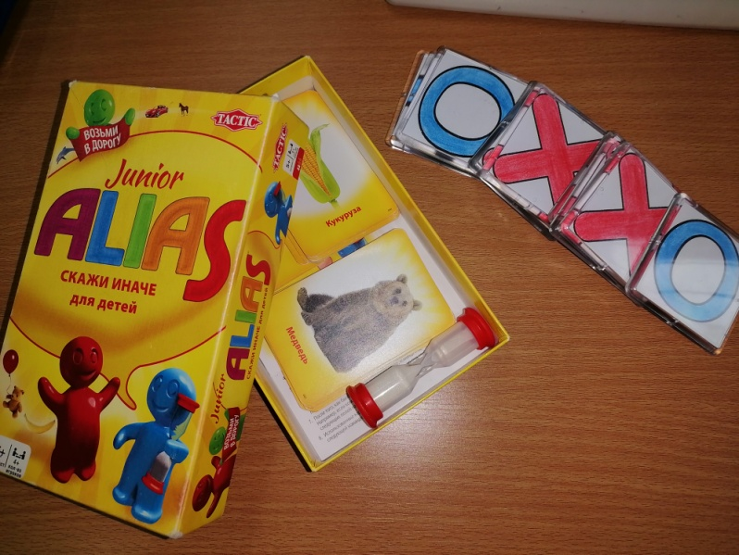

На самом раннем этапе обучения, когда учащиеся только начинают учить слова, я использую ее следующим образом: ученики по очереди выходят и вытягивают карточку, задача – объяснить слово действиями, а задача остальных учеников отгадать и назвать слово на английском языке. Отмечу, что на карточках дети видят изображение, что облегчает им процесс описания, и слово на русском языке, т.е. английский вариант слова придется вспомнить всем, как участнику, так и остальным. По мере прохождения тем, список карточек-слов, конечно же, можно пополнять.

Следующий этап: овладев достаточным запасом слов и грамматическими конструкциями, ученики уже могут объяснить слово. Например, слово «apple» можно объяснить следующим образом: It’s a fruit. It’s red, green or yellow. Обычно детям этого достаточно, чтобы догадаться.

Еще один вариант: ученик выходит к доске, вытягивает карточку, учитель незаметно показывает ее остальным учащимся, задача ученика, используя вопросы угадать какое слово он вытянул, остальные помогают ему, отвечая на его вопросы. В таком варианте игра помогает хорошо отработать не только лексику, но и грамматические конструкции общих вопросов и ответов на них. Например: ученик вытягивает карточку со словом «horse», вопросы, которые можно задать могут быть следующие: Is it an animal? Is it green? Is it brown? Can it …? Вопросы могут быть самыми разнообразными, при чем перед игрой ученики вместе с учителем могут подготовить схему-опору на доске. Здесь же можно вводить дополнительные лексические единицы, например big – small.

2. Board games: игры-ходилки, домино, скрэмбл, кроссворды, различные воркшитс и т.п. Использую подобного рода игры на уроках обычно в формате командной игры, а также хочу отметить особый эффект при индивидуальных занятиях и во внеклассной деятельности.

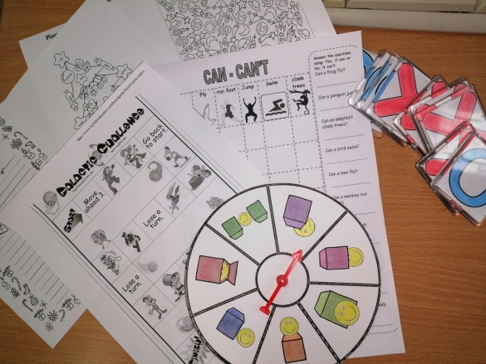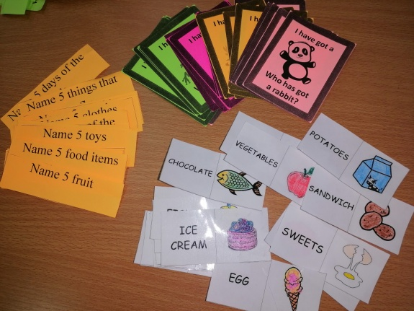

3. Подвижные лексические игры: например, один ученик показывает действие, не называя его, например “play tennis”, остальные должны сказать это действие по-английски. Или ученик либо учитель называют действие, задача учеников – показать его. Причем в данном варианте игры можно брать любую лексику, заранее придумывая совместно с учениками определенные действия к словам, например легко придумать действия на тему “Parts of the house”. Такой вариант игр можно использовать и в качестве физминутки.

4. Ролевые игры, например: «At the supermarket», «At the cafe», At the zoo» и т.п.

5. Игра «Name three», которую использую для повторения лексики по различным темам, можно использовать на различных этапах уроков (речевая разминка, физминутка, как самостоятельный этап урока)

Как и любые другие технологии, игровые технологии имеют свои плюсы и минусы. Подводя итог по отчету, хочу выразить свою точку зрения по этому поводу в нижеприведенной таблице:

|  |  |
| --- | --- |
| Плюсы | Минусы |
| 1. Прививается интерес и повышается мотивация к изучению предмета. 2. Материал легче усваивается учащимися, т.к. преподносится в легкой и доступной форме. 3. Хороший способ закрепления. 4. Проявляются самостоятельность учащихся и их лидерские качества. 5. Развиваются творческие способности, умение работать в команде и чувство ответственности. 6. Учащиеся активно включаются в учебную деятельность и не просто запоминают и воспроизводят знания, а ещё умеют применять их на практике; 7. Отличный способ разнообразить деятельность и разрядить обстановку. | 1. Не все учащиеся с удовольствием включаются в игровой процесс. 2. Некоторым ученикам сложно переключиться на другой вид деятельности спокойно. 3. Подготовительный этап занимает много времени. 4. Энерго и время затратный процесс. 5. Применимы не для любого материала. 6. Сложно оценить деятельность учащихся. |